杭州恒燕纺织有限公司新建项目
竣工环境保护验收监测报告
建设单位: 杭州恒燕纺织有限公司
编制单位：杭州通标环境检测技术有限公司
2018 年 08 月

建 设 项 目 环 境 保 护 设 施
竣 工 验 收 监 测 报 告
杭通标环检（2018）验字第 077 号
项目名称：杭州恒燕纺织有限公司新建项目
委托单位：杭州恒燕纺织有限公司
杭州通标环境检测技术有限公司
2018 年 08 月
责 任 表
承 担 单 位 ：杭州通标环境检测技术有限公司
单位负责人： 高金华
项目负责人： 朱佳焕
报告编写人： 楼洁莹
审 核：
审 定：
杭州通标环境检测技术有限公司
电 话: 0571-82325317
传 真: /
邮 编: 311200
地 址: 萧山区新塘街道姚江岸村
建设单位: 杭州恒燕纺织有限公司
法 人 代 表: 陈美娟
编 制 单 位：杭州通标环境检测技术有限公司
法 人 代 表: 高金华
项目负责人: 朱佳焕
建设单位 杭州恒燕纺织有限公司 编制单位 杭州通标环境检测技术有限公司
电 话: 13666617026 电 话: 0571-82325317
传 真: / 传 真: /
邮 编: 311200 邮 编: 311200
地 址: 萧山区瓜沥镇单木桥村 地 址: 萧山区新塘街道姚江岸村

杭州恒燕纺织有限公司新建项目环境保护设施竣工验收监测报告
一、验收项目概况
杭州恒燕纺织有限公司拟建于萧山区瓜沥镇单木桥村，其厂房使用企业法人
代表自有工业用房，项目厂房占地面积 4500m²，劳动定员 90 人，总投资人民币
1600 万元。项目建成后预计年产化纤布 400 万 m、针织布 50 万 m。
于 2013 年 9 月委托杭州市环境保护有限公司进行了建设项目的环境影响评
价，并于 2013 年 10 月 23 日通过杭州市萧山区环境保护局行政审证，详见附件
建设项目环境影响评价表审批件。
杭州恒燕纺织有限公司向杭州市萧山区环境保护局提请环保三同时验收，
并于 2018 年 6 月委托杭州通标环境检测技术有限公司承担验收监测工作。杭
州通标环境检测技术有限公司于 2018 年 6 月 25 日进行了现场勘查，并收集相
关资料，制定监测方案。
二、验收监测依据
1、国务院令第 682 号《国务院关于修改<建设项目环境保护管理条例>的决
定》；2017 年 10 月；
2、国家环境保护部（国环规环评[2017]4 号《建设项目竣工环境保护验收暂
行办法》），2017 年 11 月；
3、国家环保总局环发[2000]38 号《关于建设项目环境保护设施竣工验收监
测管理有关问题的通知》，2000 年 2 月；
4、杭州市环境保护有限公司编制《杭州恒燕纺织有限公司新建项目环境影
响报告表》，2013 年 09 月；
5、杭州市萧山区环境保护局萧环建[2013]1514 号《关于杭州恒燕纺织有限
公司新建项目环境影响报告表审查意见的函》，2013 年 10 月；
6、浙江省环境保护厅浙环发[2009]89 号《关于印发<浙江省环境保护厅建设
项目竣工环境保护验收技术管理规定>的通知》，2009 年 12 月；
7、杭州恒燕纺织有限公司新建项目验收监测委托合同。
1
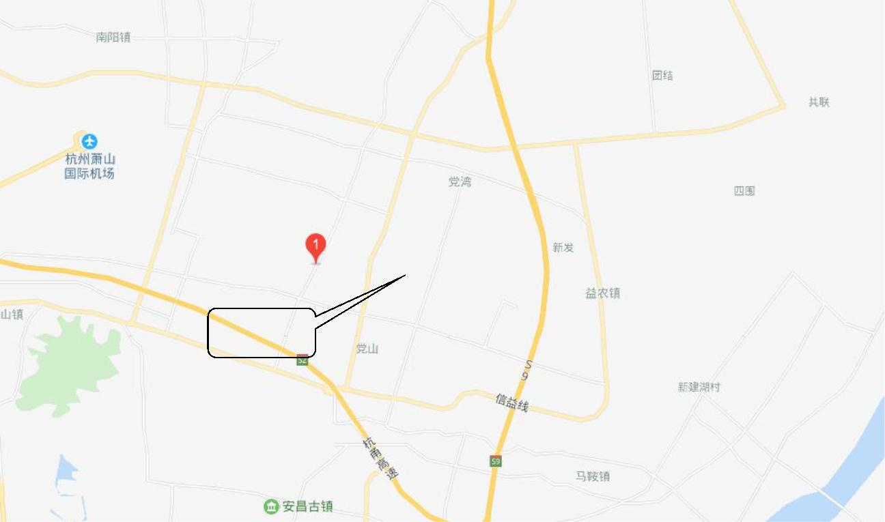
杭州恒燕纺织有限公司新建项目环境保护设施竣工验收监测报告
三、工程建设情况
3.1 地理位置及平面布置
萧山市地处钱塘江冲积平原，地势西南高、中部和北部低，南部多山，为山区
半山区，境内最高峰为河上镇的雪湾山，海拔 743m。项目所在地位于扬子准地台浙
西皱褶带的东北端，处于具有造成山褶皱和俯冲带的活动性大陆连缘，地质为新生
界第四纪，属海积平原地貌，地势平坦，地面高程 7.6～8.1m 之间，地势略为偏低。
上部为新世纪沉积层，厚 10～40m，土质为灰黄色粉土质的亚黏土、黏土和淤泥质、
粉质的黏土、亚黏土，含水丰富，多呈饱水状，有机质含量 4.0～9.3%。该区土壤为
长期水耕熟化过程中发展起来的，属水稻土类。
杭州恒燕纺织有限公司位于萧山区瓜沥镇单木桥村，项目东面为道路，项目
南面为农田和居民住宅，项目西面为农田，项目北面为村委和农田，本项目地理
位置及周边情况详见附图 3-1、3-2。
项目地址
图 3-1 项目地理位置图
2
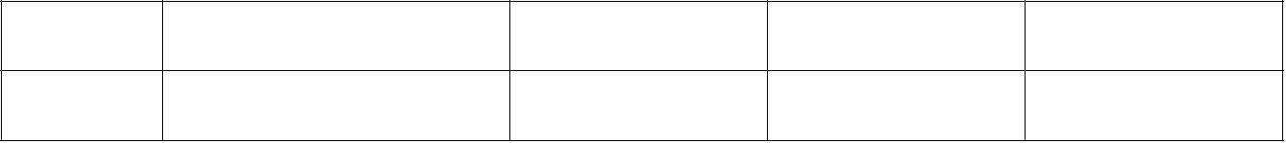
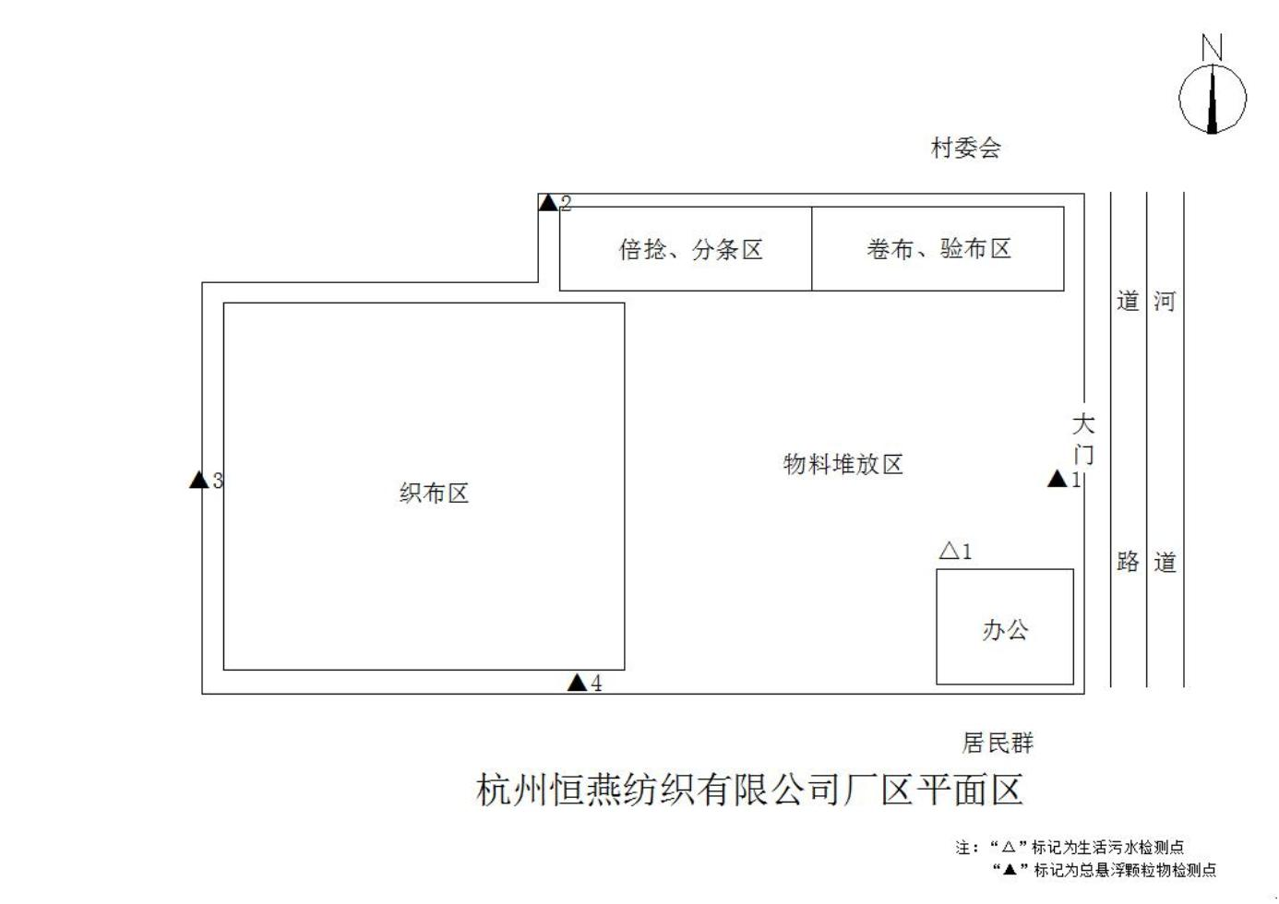
杭州恒燕纺织有限公司新建项目环境保护设施竣工验收监测报告
图 3-2 项目周边平面图
3.2 建设内容
（1）项目名称：杭州恒燕纺织有限公司新建项目
（2）建设单位：杭州恒燕纺织有限公司
（3）项目性质：新建
（4）项目投资情况：1600 万元
（5）生产安排与劳动定员：本项目需员工 90 人，24 小时连续生产，年工作
300 天。
3.3 主要原辅材料
本项目原辅材料见表 3-1。
表 3-1 项目主要原辅材料消耗表
序号 名称 设计用量 实际用量 增减数量
1 涤丝 1800t/a 1800t/a 0
3.4 建设项目生产设备
3




杭州恒燕纺织有限公司新建项目环境保护设施竣工验收监测报告
表 3-2 主要设备一览表
 | 序号 产品设备名称 |  |  |  |  | 环评数量  （单位：台） |  |  |  |  |  | 实际数量  （单位：台） |  | 增减数量  （单位：台）
 |  | 1 |  | 高速高效电脑  剑杆机 |  |  |  | 68 68 0
 |  | 2 |  | 高速高效电脑  分条机 |  |  |  |  |  | 4 4 0
3 倍捻机 15 3 -12
4 卷布机 5 5 0
5 小剑杆织机 60 0 -60
3.5 生产工艺情况介绍
3.5.1 工艺流程
本项目建成投产后主要进行化纤布、针织布的生产，产品具体生产及排污
流程如下图所示：
噪声、废纱
↑
涤丝→倍捻→分条→织造→检验→成品
↓ ↓
噪声 废坯布
3.6 项目变动情况
3.6.1 项目产品方案
项目产品方案见表 3-4
项目产品方案及生产规模表 3-4
产品名称 设计产能 实际产能 年运行时间 备注
化纤布 400t/年 400 万 t/年 7200h /
3.6.2 变动情况
根据现场勘查和企业提供的资料，本项目建设情况变动见表 3-5
表 3-5 建设情况变动表
序号 环评要求 实际情况 备注
 | 1 具体设备数量及型号详见表 3-2 |  | 小剑杆织机缺 60 台，倍捻机缺 12 台，  具体设备数量及型号详见表 3-2 |  | /
2 具体原料数量详见表 3-1 与环评一致，具体原料数量详见表 3-1
4

杭州恒燕纺织有限公司新建项目环境保护设施竣工验收监测报告
四、环境保护设施
4.1 污染物治理/防治措施
4.1.1 废水
项目粪便污水经化粪池处理后与其他生活污水一起经生活污水处理装置处
理达到《污水综合排放标准》（GB8978-1996）三级标准后，接入污水管网。
4.1.2 废气
本项目产品工艺无废气产生，也不设宿舍、食堂等生活设施。因纺织生产过
程中有少量纤尘产生，对总悬浮颗粒物进行监测，达到《大气污染物综合排放标
准》（GB16297-1996）表 2 中的二级标准后排放。
4.2 环保设施投资
环保投资是实现各项环保措施的重要保证。为了使该项目的发展与环境保护
相协调，企业应该在废水处理、噪声防治、固废收集等环境保护工作上投入一定
资金，以确保环境污染防治工程措施到位，使环保“三同时”工作得到落实，本项
目环保投资估算为 16 万元,主要为生活污水治理设施、噪声治理设施的购置等，
占项目总投资的 1%左右，见表 4-1。
表 4-1 建设项目环保投资估算
序号 项目 内容 投资（万元）
1 噪声治理 隔声降噪设施（如减震垫等） 5.0
2 废水治理 地埋式污水处理装置等 6.0
3 废气治理 车间通风设施、加湿系统 5.0
总计 / 16.0
5


杭州恒燕纺织有限公司新建项目环境保护设施竣工验收监测报告
4.3 环评批复意见落实情况表
表 4-3 环评批复意见落实表
项目 环评批复要求 实际落实情况
项目选址 1、化纤布 400 万 m、针织布 50 万 m 符合：
及建设内 2、地址：杭州市萧山区瓜沥镇单木 1、化纤布 400 万 m。
容 桥村. 2、地址：杭州市萧山区瓜沥镇单木桥村。
 | 废水 |  | 实行雨污分流,综合污水经处理达到  《污水综合排放标准》(GB8978-1996)  符合：  粪便污水经化粪池处理后与其他生活污  中一级标准后方可排放,待附近污水  水 一 起 达 《 污 水 综 合 排 放 标 准 》  管网接通后,综合污水经处理达到《污  GB8978-1996)表 4 中三级排放标准后排  水综合排放标准》中三级标准接入污  入污水管网。  水管网,送污水处理厂处理。
本项目产品工艺无废气产生，也不设宿
舍、食堂等生活设施。因纺织生产过程
 | 废气 本项目产品工艺无废气产生 |  | 中有少量纤尘产生，对总悬浮颗粒物进  行监测，达到《大气污染物综合排放标  准后排放。
准》（GB16297-1996）表 2 中的二级标
五、建设项目环评报告书的主要结论与建议及审批部门审批决定
5.1 建设项目环评报告书的主要结论与建议
5.1.1 环评中要求落实的环保措施
表 5-1 环评中环保措施一览表
内容  类型 |  | 排放源 污染物名称 |  | 处理前产生浓度及  产生量(单位) |  | 排放浓度及排放量  (单位)
废水量 2160t/a 2160t/a
 | 水污染  物 |  | 1 |  | 生活  污水 |  | COD_{Cr} 300mg/L 6.48t/a 100mg/L 2.16t/a  BOD₅ 250mg/L 5.40t/a 70mg/L 1.512t/a
NH₃-N 25mg/L 0.54t/a 15mg/L 0.324t/a
 | 大气污  染物 |  | / / / /
6
杭州恒燕纺织有限公司新建项目环境保护设施竣工验收监测报告
5.1.2 环评建议和要求
(1)确保本报告所提出的各项污染防治措施落到实处,切实履行“三同时”并尽
快申请环保竣工验收。
(2)尽量选取低噪声设备,设备安装时应注意隔音、降噪。
(3)近期生产污水需处理达到《污水综合排放标准》(GB8978-1996)中一级标
准排入附近水体,远期待截污管网建成并接入污水处理厂后,企业废水必须按三级
标准纳管排放。
(4)落实好固体废弃物的出路,禁止焚烧,防止二次污染。
(5)制定并落实各种相关的生产管理制度,加强对职工的培训教育,做好各项生
产事故防范措施。
(6)关心并积极听取可能受项目环境影响的附近的居民和附近单位的工作人
员的反映,定期向项目最高管理者和当地环保部门汇报项目环境保护工作的情况,
同时接受地环境保护部门的监督和管理。遵守有关环境法律、法规,树立良好的
企业形象,实现经济效益与社会效益、环境效益相统一。
5.1.3 环评总结论
根据以上分析,杭州恒燕纺织有限公司建设项目选址合理,符合国家产业政策,
项目建设符合清洁生产原则,项目污染物在达标排放情况下对周围环境影响较小,
区域环境质量能维持现状,只要厂方重视环保工作,认真落实评价提出的各项污染
防治对策加强对污染物的治理工作,做到环保工作专人分管,责任到人,加强对各
类污染源的管理,落实环保治理所需要的资金,则该项目的实施,可以做到在较高
的生产效益的同时,又能达到环境保护的目标。因此该项目从环保角度来说是可
行的。
5.2 审批部门审批决定
该项目选址于萧山区瓜沥镇单木桥村,利用现有工业厂房进行生产(具体位置
见环评报告平面图).项目内容为年产化纤布 400 万米、针织布 50 万米,主要设备
为高速高效电脑剑杆机 68 台、高速高效电脑分条机 4 台、倍捻机 15 台、卷布机
5 台、小剑杆织机 60 合。经审查,根据环评报告结论,同意实施。环评报告中的污
7
杭州恒燕纺织有限公司新建项目环境保护设施竣工验收监测报告
染防治对策、措施可作为项目实施和企业环境管理依据。在项目实施过程中你单
位应严格执行环保“三同时”制度,并做好以下各项工作：
1、实行雨污分流、清污分流,生活污水必须经处理达到《污水综合排放标准》
(GB8978-1996)一级标准后方可排放;待有纳管条件后则预处理达到《污水综合排
放标准》(GB8978-19960)三级标准后纳入城市污水管网。
2、厂内高噪声设备必须合理布局,远离敏感点。采取隔声降噪减振措施,确保
厂界噪声达到《工业企业厂界环境噪声排放标准》(GB12348-2008)2 类标准。
3、固体废弃物必须分类妥善处置,禁止焚烧、丢弃,不得产生二次污染。
4、建设项目的性质、规模、地点或者采用的生产工艺等发生重大变化的,应
重新报批。
5、项目竣工之日起三个月内必须申报环保“三同时”验收,验收合格后方可投
入正式生产。
项目实施过程中,请瓜沥镇人民政府加强日常监督管理
8


杭州恒燕纺织有限公司新建项目环境保护设施竣工验收监测报告
六、验收执行标准
6.1 废水
本项目废水排放执行《污水综合排放指标》（GB8978-1996）三级排放标准，
具体见表 6-1
表 6-1 污水综合排放标准（GB8978-1996）
污染物名称 一级 三级 单位
pH 6~9 6~9 /
化学需氧量 100 500 mg/L
悬浮物 70 400 mg/L
氨氮 15 35_{①} mg/L
动植物油类 10 100 mg/L
石油类 5 20 mg/L
注：①标记为《工业企业废水氮、磷污染物间接排放限值》（DB33/887-2013）中的标准限值
6.2 废气
本项目总悬浮颗粒物排放限值参照执行《大气污染物综合排放标准》
（GB16297-1996）表 2 中的二级标准，具体见表 6-2。
表 6-2 大气污染物综合排放标准（GB16297-1996）
 | 污染物 |  | 最高允许排  放浓度  （mg/m³） |  | 无组织排放监控  最高允许排放速率（kg/h）  浓度限值
  排气筒（m） 二级 监控点 |  | 浓度  （mg/m³）
15 3.5
周界外浓度
颗粒物 120 1.0
最高点
20 5.9
9

杭州恒燕纺织有限公司新建项目环境保护设施竣工验收监测报告
七、验收监测内容
7.1 验收监测内容和频次
根据委托方提供的资料并结合现场踏勘，本次验收对该项目的厂界环境噪声
进行监测。监测内容具体见表 7-1：
表 7-1 监测内容
 |  | 监测内容 |  | 监测点位及  个数 |  |  |  |  |  |  |  | 点位  编号 |  |  |  |  |  | 监测项目 频次
 |  | 生活污水 |  |  |  |  |  | 生活污水  排放口 |  |  |  |  |  | △1 |  | pH 值、化学需氧量、氨氮、  动植物油类、悬浮物 |  |  |  |  |  | 4 次/天，  连续 2 天
 | 无组织废气 |  |  |  |  |  | 厂界周围  4 个测点 |  |  | ▲1~▲4 总悬浮颗粒物 |  |  |  |  |  |  |  |  |  | 1 次/天（3 个平行样），  连续 2 天
生活污水、废气监测点位图 7-1
10

杭州恒燕纺织有限公司新建项目环境保护设施竣工验收监测报告
八、质量保证及质量控制
8.1 监测分析方法
监测分析方法按照国家标准分析方法和国家环保局颁布的监测分析方法及
有关规定执行。样品的采集、运输、保存及实验室分析全过程质量保证参照《浙
江省环境监测质量保证技术规定》执行。监测分析方法见表 8-1。
表 8-1 监测项目分析测试方法一览表
序号 监测项目 监测分析方法
1 pH 值 水质 pH 的测定 玻璃电极法 GB/T6920-1986
2 悬浮物 水质 悬浮物的测定 重量法 GB/T11901-1989
3 化学需氧量 水质 化学需氧量的测定 重铬酸盐法 HJ 828-2017
4 氨氮 水质 氨氮的测定 纳氏试剂分光光度法 HJ 535-2009
5 动植物油类 水质 石油类和动植物油类的测定红外分光光度法 HJ637-2012
6 总悬浮颗粒物 环境空气 总悬浮颗粒物的测定 重量法 GB/T 15432 - 1995
8.2 监测仪器分析
根据《检测检验机构认定评审准则》的相关定,建立合适本公司的《仪器设备
管理程序》、《仪器设备期间核查程序》等与仪器设备相关的程序,使设备的性能
和状态符合检测技术要求,对仪器设备实施有效管理。
我公司参与本次项目监测的仪器均由资质单位经过检定,并在有效的检定范
围之内,设备使用前校准合格后使用,能保证监测数据的有效性。
8.3 人员资质
参与本项目的采样，分析人员均参与浙江省环境协会及公司内部培训，并通
过考核，拥有相关领域的上岗证，做到执证上岗。
8.4 质量保证及质量控制
1、监测分析方法采用国家和行业标准分析方法，监测人员经过持证上岗考
核并持有合格证书，所用监测仪器设备状态正常且均在有效检定周期内。
11
杭州恒燕纺织有限公司新建项目环境保护设施竣工验收监测报告
2、气态样品现场采样和测试前、后，仪器使用标准装置进行校准，标准装
置经过检定合格并在有效期内，并按照国家标准、技术规范和质量保证的要求进
行全过程质量控制。
3、在监测期间，样品采集、运输、保存、均按照环境保护部发布的《环境
监测质量管理技术导则》（HJ 630-2011）和《浙江省环境监测质量保证技术规定》
的要求进行。
4、监测数据和报告实行三级审核制度。
12



杭州恒燕纺织有限公司新建项目环境保护设施竣工验收监测报告
九、验收监测工况
9.1 验收检测期间运行工况
验收检测期间，杭州恒燕纺织有限公司生产负荷达到 75%以上，详见表 9-1，
满足国家环保总局《建设项目竣工环境保护验收管理办法》中要求的设计能力
75%以上生产负荷要求。
表 9-1 验收检测期间生产工况
 | 产品名称 |  | 7 月 25 日 7 月 26 日  实际日产量 负荷 实际日产量 负荷
化纤布 1.07 万米 80.2% 1.07 万米 80.2%
9.2 污染物达标排放监测结果
9.2.1 废水监测结果
表 9-2 生活污水监测结果
2018 年 7 月 25 日 单位：mg/L（pH 值无量纲）
周期 采样点位 |  |  |  |  | 项目名称  性状描述 |  |  |  |  |  | pH 值 |  | 化学  需氧量 |  | 氨氮 |  | 悬浮  物 |  | 动植物油  类
 |  |  | 生活污水排放口  第一次 |  |  |  |  |  | 微黄微浑 7.49 236 25.6 124 15.9
第一 |  | 生活污水排放口  第二次 |  |  |  |  |  | 微黄微浑 7.17 279 24.4 112 16.2
周期 |  | 生活污水排放口  第三次 |  |  |  |  |  | 微黄微浑 7.80 312 22.8 134 14.9
 |  |  | 生活污水排放口  第四次 |  |  |  |  |  | 微黄微浑 7.33 345 21.6 118 15.7
排放限值 6~9 500 35 400 100
表 9-3 生活污水监测结果
2018 年 7 月 26 日 单位：mg/L（pH 值无量纲）
周期 采样点位 |  |  |  |  | 项目名称  性状描述 |  |  |  |  |  | pH 值 |  | 化学  需氧量 |  | 氨氮 悬浮物 |  | 动植物油  类
 |  |  | 生活污水排放口  第一次 |  |  |  |  |  | 微黄微浑 6.96 296 26.5 128 16.2
第二 |  | 生活污水排放口  第二次 |  |  |  |  |  | 微黄微浑 7.13 377 24.9 104 15.9
周期 |  | 生活污水排放口  第三次 |  |  |  |  |  | 微黄微浑 7.90 318 25.7 136 16.6
 |  |  | 生活污水排放口  第四次 |  |  |  |  |  | 微黄微浑 7.58 259 23.5 114 17.0
排放限值 6~9 500 35 400 100
13


杭州恒燕纺织有限公司新建项目环境保护设施竣工验收监测报告
9.2.1.2 废水监测结果评价
监测结果表明：连续两天监测的生活污水排放口的pH值、化学需氧量、悬浮
物、动植物油类监测指标均符合所执行的《污水综合排放标准》GB 8978-1996
表 4 中的三级标准限值。氨氮监测指标符合所执行的《工业企业废水氮、磷污染
物间接排放限值》（DB33/887-2013）中的标准限值。
9.2.2 废气监测结果与评价
9.2.2.1 废气监测结果
表 9-4 无组织废气监测结果
2018 年 7 月 25 日
颗粒物（mg/m³）
周期 采样点位
第一次 第二次 第三次 限值
厂区东侧（▲1） 0.523 0.607 0.574
厂区北侧（▲2） 0.853 0.951 0.813
第一
1.0
周期
厂区西侧（▲3） 0.698 0.778 0.731
厂区南侧（▲4） 0.396 0.526 0.493
表 9-5 无组织废气监测结果
2018 年 7 月 26 日
颗粒物（mg/m³）
周期 采样点位
第一次 第二次 第三次 限值
厂区东侧（▲1） 0.568 0.494 0.734
厂区北侧（▲2） 0.765 0.658 0.854
第二
1.0
周期
厂区西侧（▲3） 0.656 0.612 0.534
厂区南侧（▲4） 0.816 0.778 0.703
9.2.2.2 废气监测结果评价
监测结果表明：连续两天无组织废气中颗粒物监测结果均达标，符合《大气
污染物综合排放标准》（GB16297-1996）表 2 中的无组织排放监控限值。
9.2.3 污染物排放总量核算
14

杭州恒燕纺织有限公司新建项目环境保护设施竣工验收监测报告
表 9-6 总量控制指标
控制项目 批准值 实际排放量 计算公式
排水量(t/a) 2160 773.5 /
化学需氧量(t/a) 2.16 0.039 排放总量=50mg/L×773.5t/a×10⁻6
氨氮 (t/a) 0.324 0.004 排放总量=5mg/L×773.5t/a×10⁻6
化学需氧量、氨氮排放浓度为处理后排放浓度，实际年排水量=实际年
备注 用水量×0.85。该企业 2017 年 7 月至 2018 年 6 月总用水量 910t，排水
系数 0.85，年废水排放量为 773.5t，日均排水量为 2.58 吨/天。
15
杭州恒燕纺织有限公司新建项目环境保护设施竣工验收监测报告
十、验收监测结论及建议
10.1 验收监测结论
10.1.1 环境保护执行情况
杭州恒燕纺织有限公司在项目建设中基本履行了环境影响评价制度，环境保
护审批手续较为齐全。对于建设项目环境影响评价报表及批复文件中的环境保护
要求已基本落实。
10.1.2 废水
根据《污水综合排放指标》（GB8978-1996）三级排放标准，连续两天生活污
水排放口的 pH 值、化学需氧量、悬浮物、、动植物油类检测结果达到《污水综
合排放指标》（GB8978-1996）三级排放标准要求，连续两天生活污水中氨氮达
到《工业企业废水氮、磷污染物间接排放限值》（DB33/887-2013）排放标准要求。
10.1.3 废气
连续两天无组织废气中颗粒物监测结果均达标，符合《大气污染物综合排放
标准》（GB16297-1996）表 2 中的无组织排放监控限值。
10.2 建议
建议进一步提高环保管理水平，健全各项规章制度并严格遵照执行，同时做
好以下工作：
（1）本着“以防为主，综合治理，以管促治”的原则，加强科学管理，切实
落实企业制定的各项环保措施，以进一步减少污染的排放量；
（2）建立环保管理制度，并设专职环保管理人员；
（3）加强对固体废物的管理与处置，以防造成二次污染。
（4）做好场区隔声措施避免产生异常使噪声对周边环境造成影响。
（5）加强环保治理设施的管理，保证处理设施正常运行。
16

杭州恒燕纺织有限公司新建项目环境保护设施竣工验收监测报告
建设项目工程竣工环境保护“三同时”验收登记表
填表单位（盖章）： 杭州通标环境检测技术有限公司 填表人（签字）： 项目经办人（签字）：
项目名称 杭州恒燕纺织有限公司建设项目 项目代码 C17 建设地点 萧山区瓜沥镇单木桥村
行业类别（分类管理名录） 纺织业 建设性质 ☑新建 □ 改扩建 □技术改造
设计生产能力 400 万米化纤布 实际生产能力 400 万米化纤布 环评单位 杭州市环境保护有限公司
 | 建  设  项  目 |  | 环评文件审批机关 杭州市萧山区环境保护局 审批文号 环评文件类型 环评表  开工日期 竣工日期 排污许可证申领时间  环保设施设计单位 环保设施施工单位 本工程排污许可证编号  验收单位 杭州通标环境检测技术有限公司 环保设施监测单位 验收监测时工况  投资总概算（万元） 1600 环保投资总概算（万元） 16 所占比例（%） 1  实际总投资（万元） 1600 实际环保投资（万元） 16 所占比例（%） 1
废水治理（万元） 6.0 废气治理（万元） 5.0 噪声治理（万元） 5.0 固体废物治理（万元） / 绿化及生态（万元） 其他（万元） /
新增废水处理设施能力 新增废气处理设施能力 年平均工作时 7200h
运营单位 杭州恒燕纺织有限公司 运营单位社会统一信用代码（或组织机构代码） 验收时间
 | 污染物 |  | 原有排  放量(1) |  | 本 期 工 程 实 际 排  放浓度(2) |  | 本期工程允许  排放浓度(3) |  | 本期工程产  生量(4) |  | 本期工程自身  削减量(5) |  | 本期工程实际  排放量(6) |  | 本期工程核定  排放总量(7) |  | 本期工程“以新带老”  削减量(8) |  | 全 厂 实 际 排  放总量(9) |  | 全厂核定排放总  量(10) |  | 区域平衡替代  削减量(11) |  | 排 放 增  减量(12)
废水 0.091 0.216
污 染
物 排 化学需氧量 0.039 2.16
放 达 氨氮 0.004 0.324
标 与
石油类
总 量  控 制 |  | 废气  二氧化硫
（ 工
烟尘
业 建
工业粉尘
设 项
目 详
填 ）
氮氧化物
工业固体废物
与项目有关的
其他特征污染
物
注：1、排放增减量：（+）表示增加，（-）表示减少。2、(12)=(6)-(8)-(11)，（9）= (4)-(5)-(8)- (11) +（1）。3、计量单位：废水排放量——万吨/年；废气排放量——万标立方米/年；工业固体废物排放量——万吨/年；水污染物
排放浓度——毫克/升
17
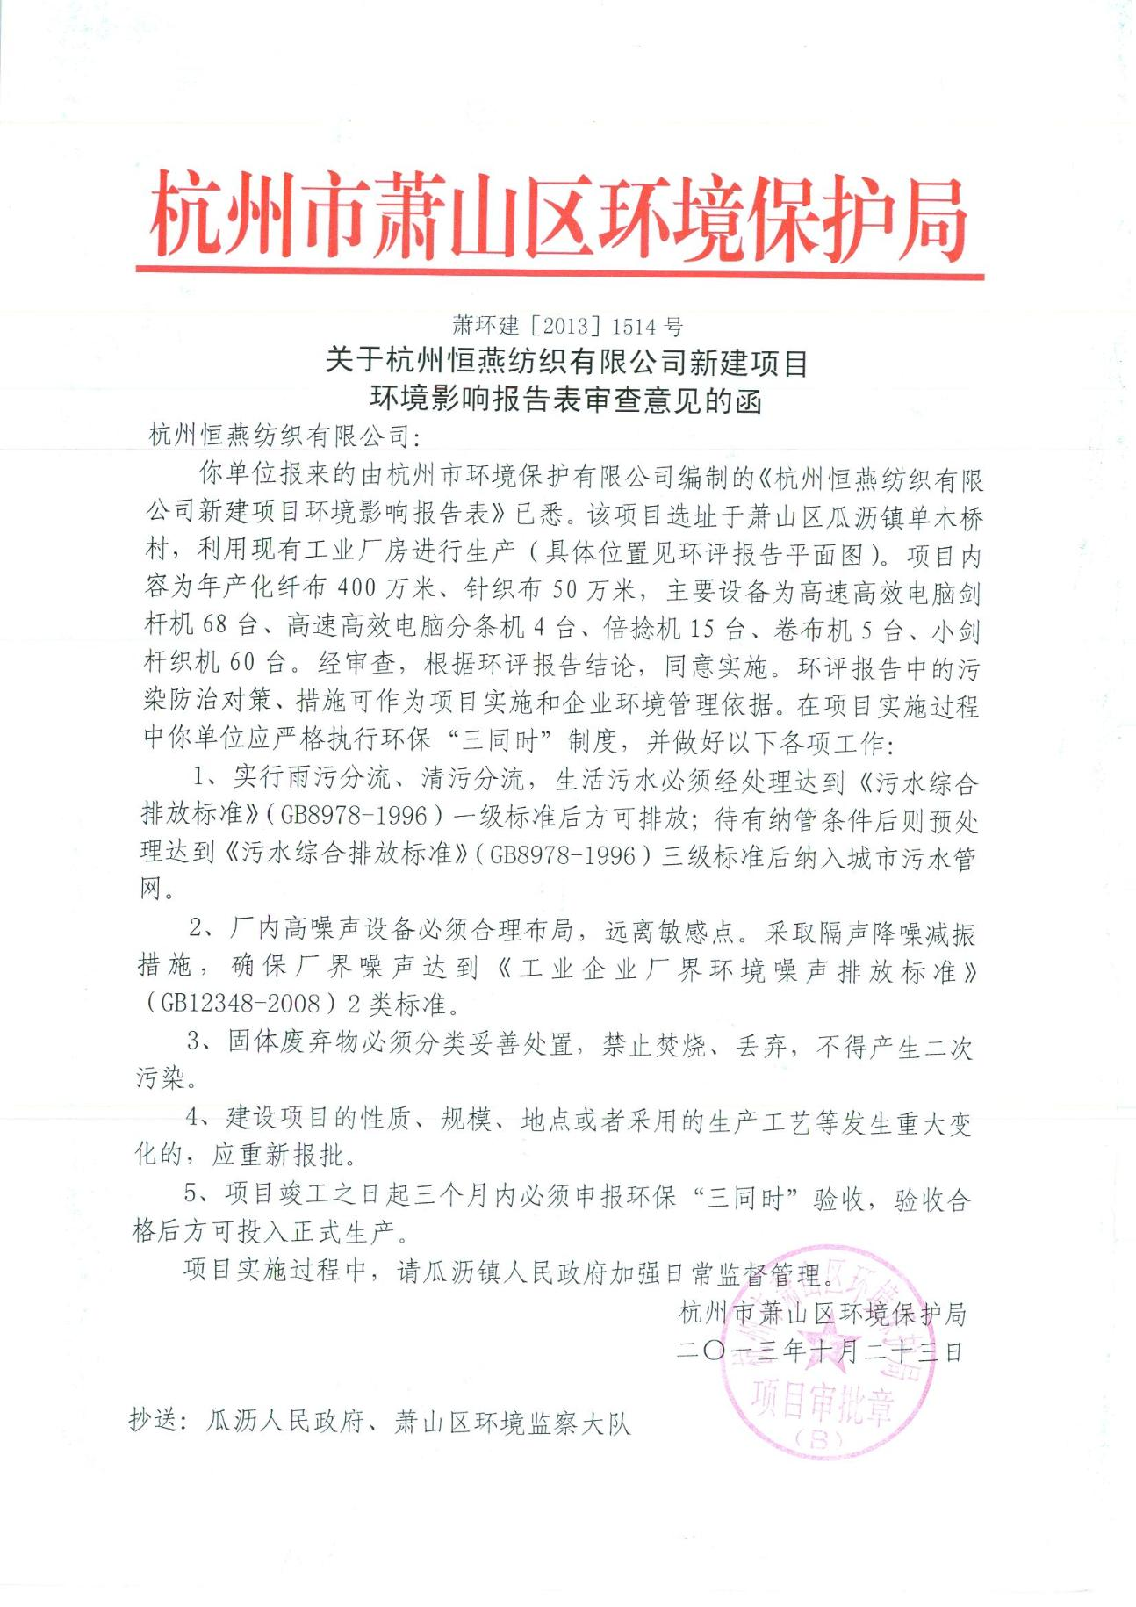
杭州恒燕纺织有限公司新建项目环境保护设施竣工验收监测报告
18
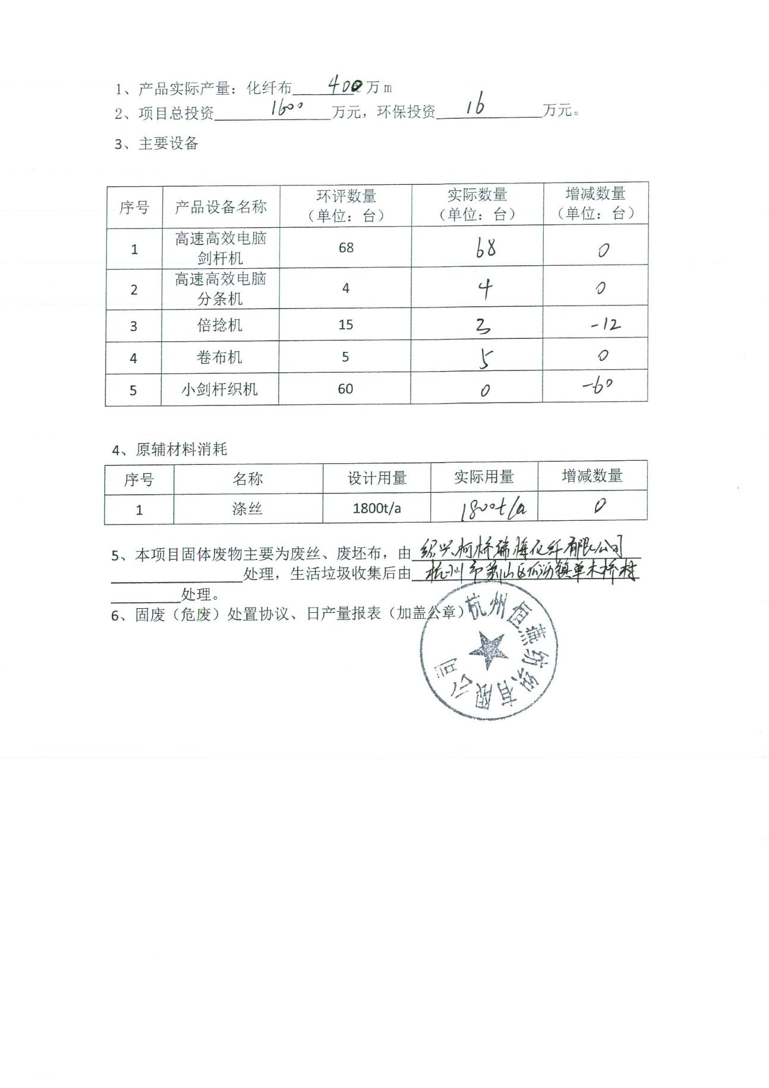
杭州恒燕纺织有限公司新建项目环境保护设施竣工验收监测报告
19
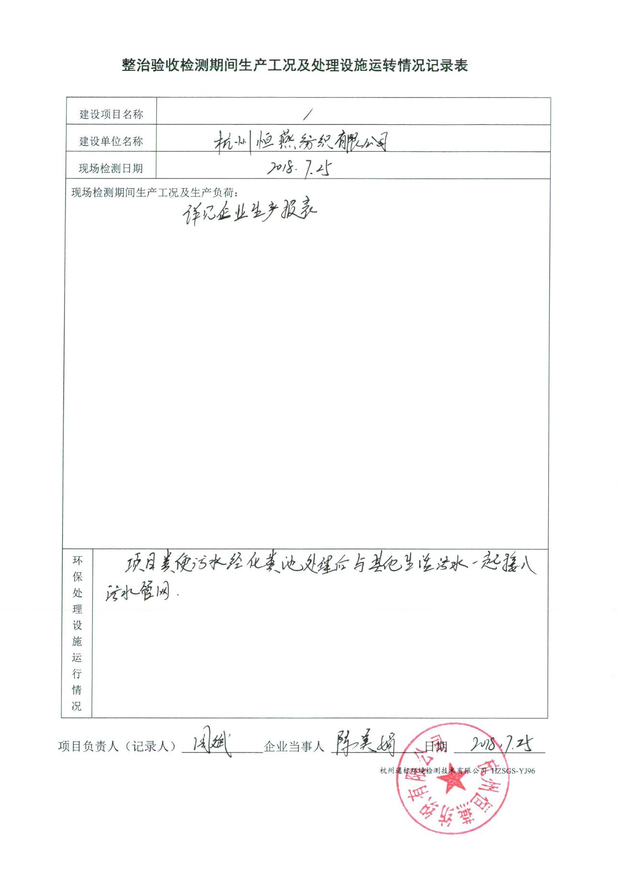
杭州恒燕纺织有限公司新建项目环境保护设施竣工验收监测报告
20
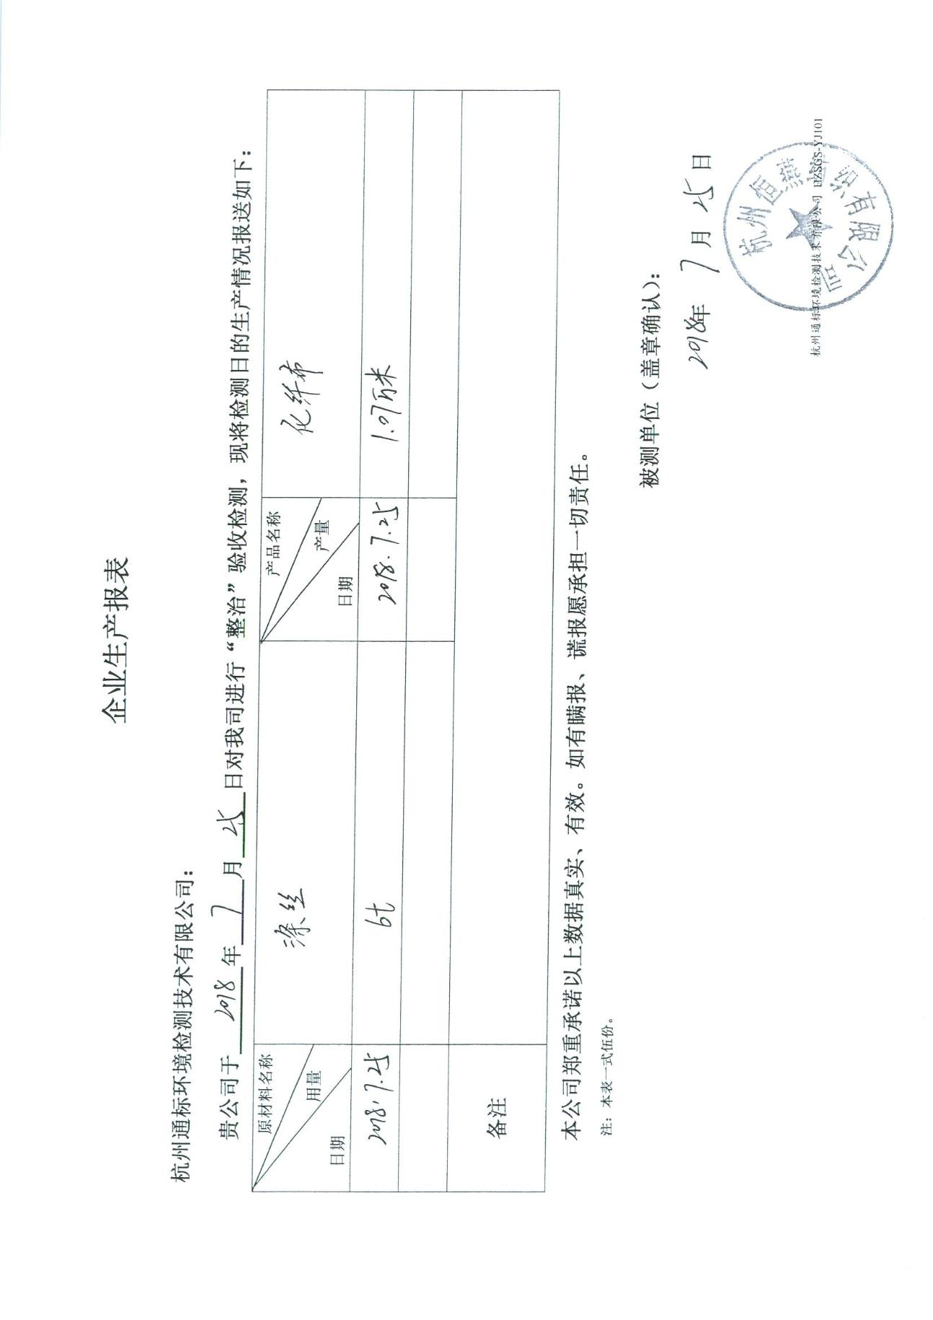
杭州恒燕纺织有限公司新建项目环境保护设施竣工验收监测报告
21
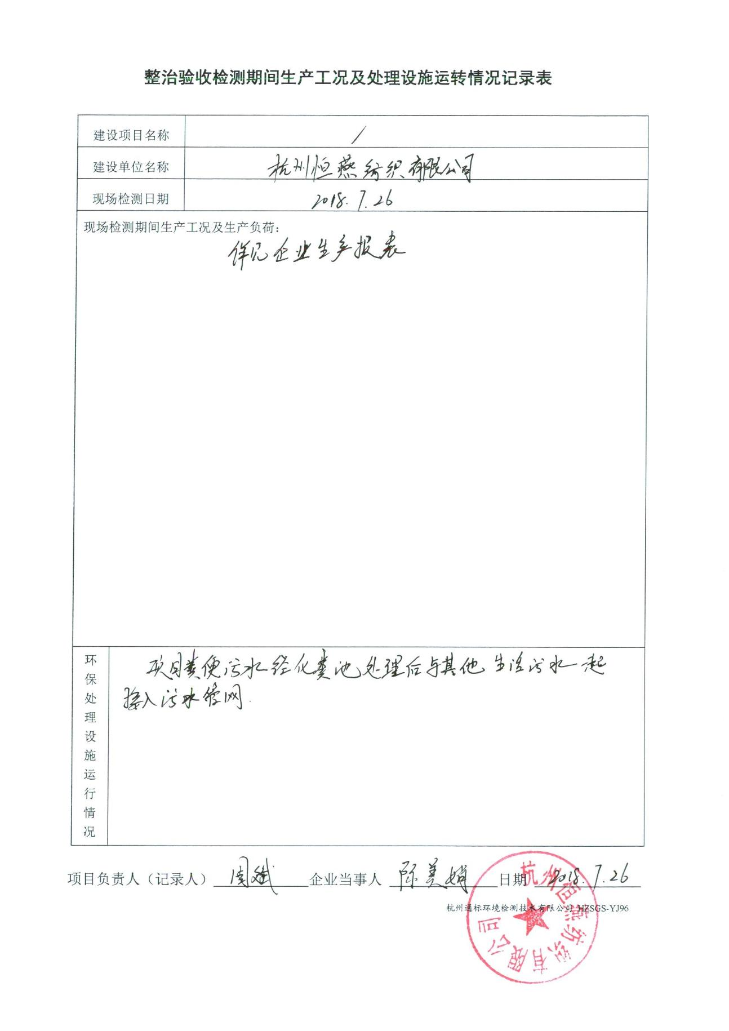
杭州恒燕纺织有限公司新建项目环境保护设施竣工验收监测报告
22
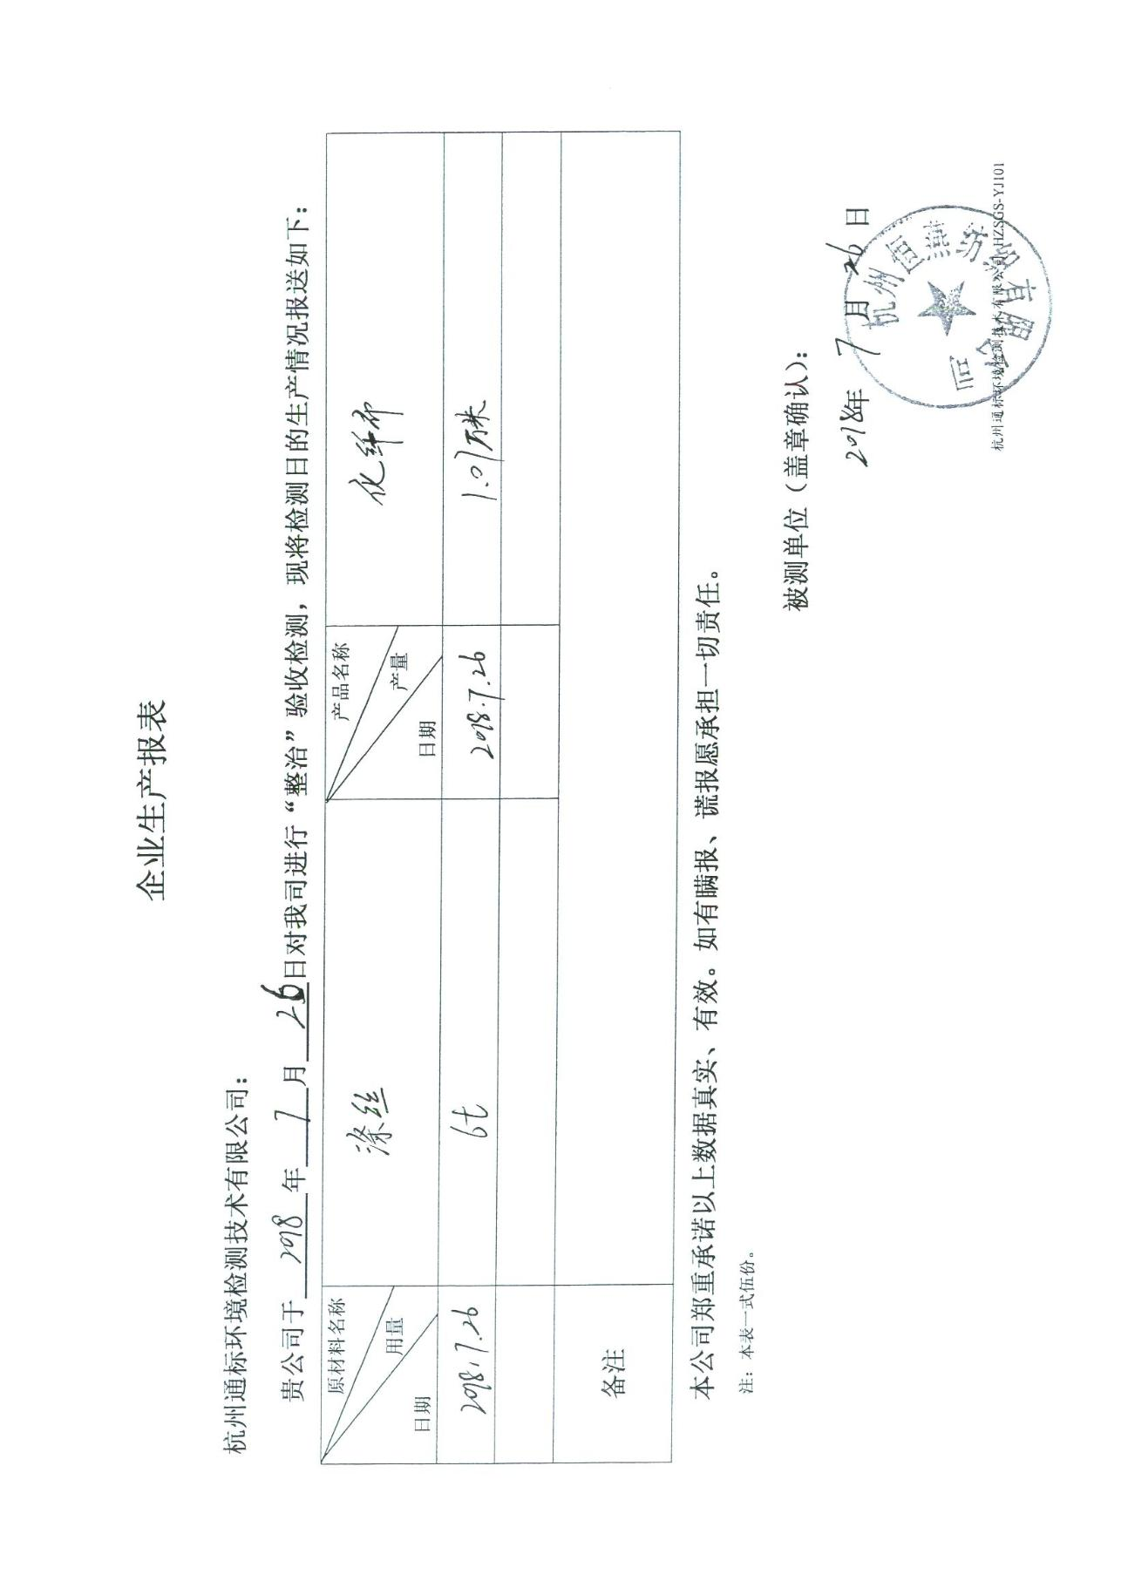
杭州恒燕纺织有限公司新建项目环境保护设施竣工验收监测报告
23
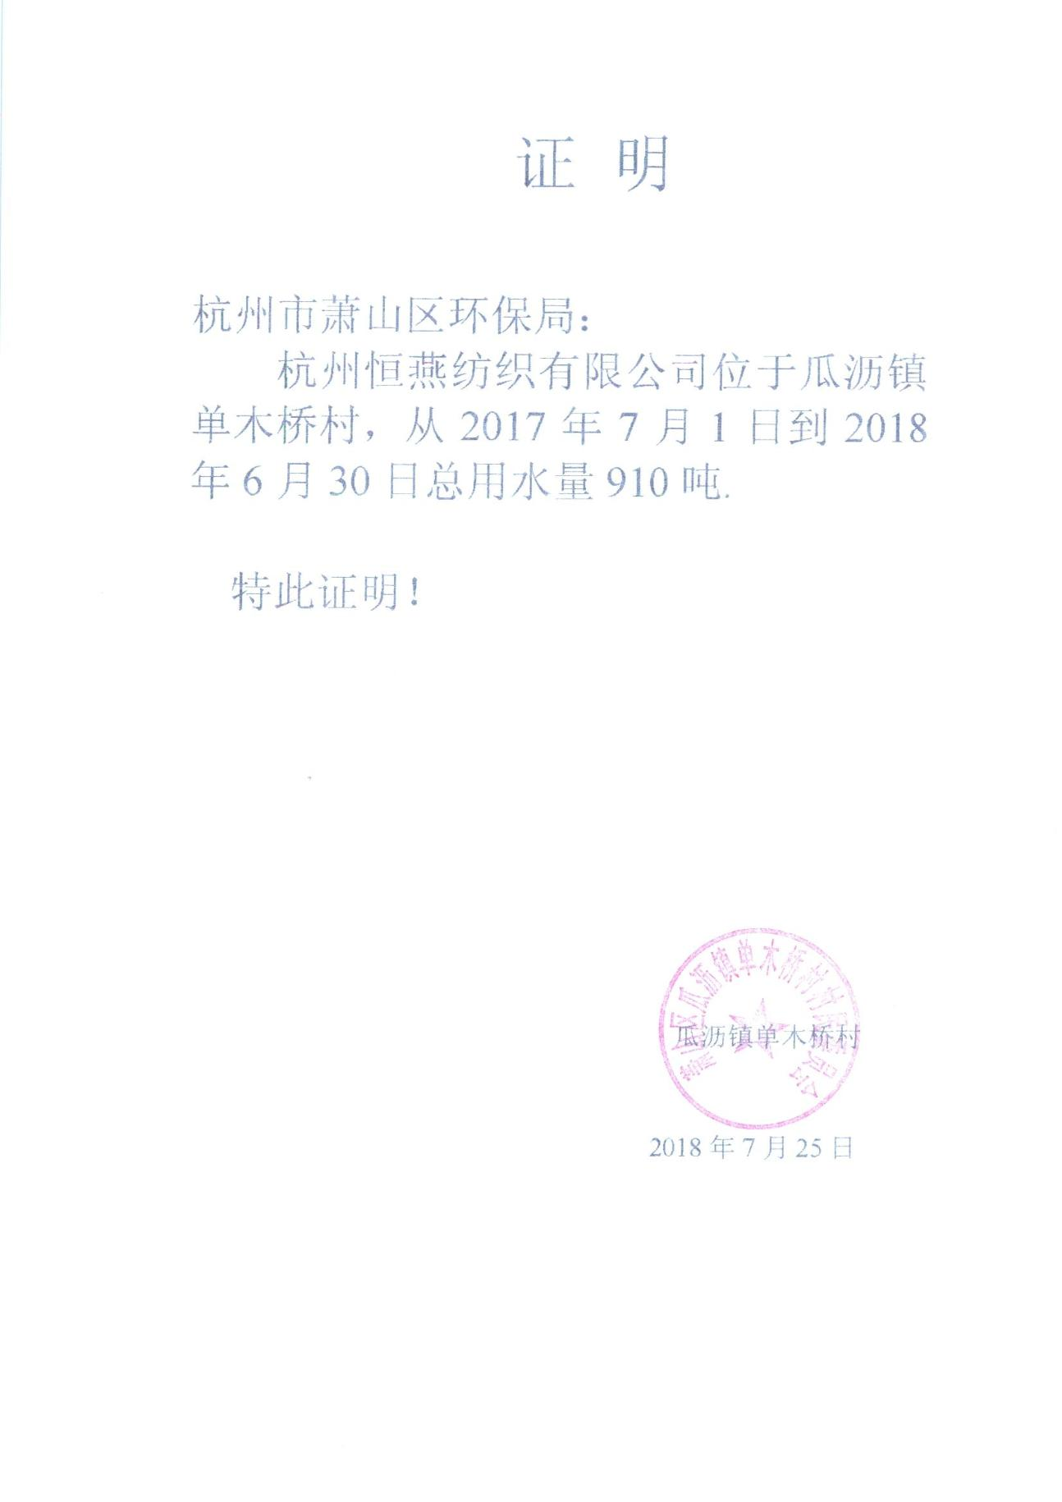
杭州恒燕纺织有限公司新建项目环境保护设施竣工验收监测报告
24
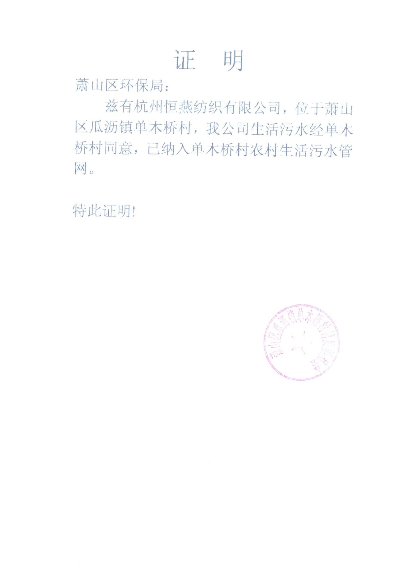
杭州恒燕纺织有限公司新建项目环境保护设施竣工验收监测报告
25
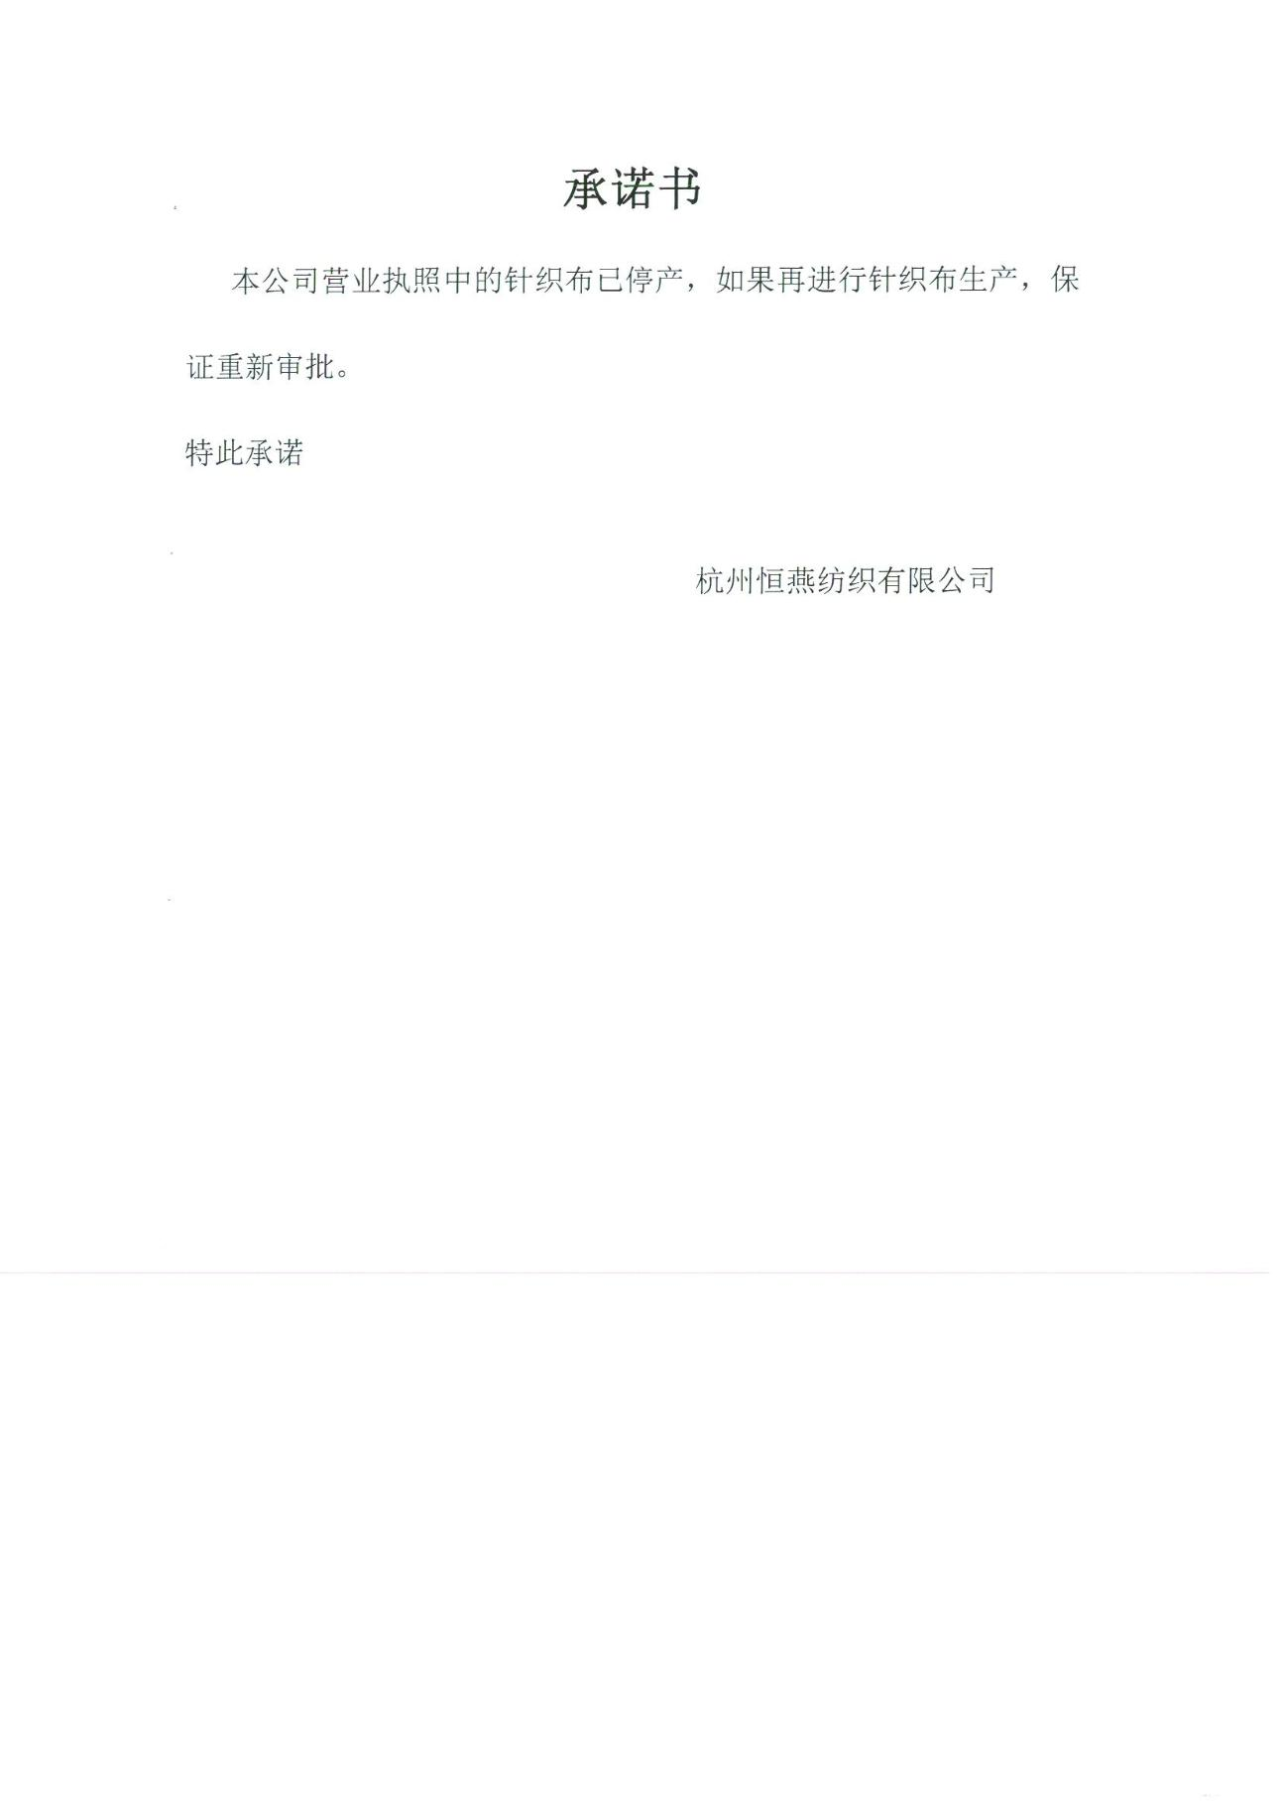
杭州恒燕纺织有限公司新建项目环境保护设施竣工验收监测报告
26

